ALUNO (A):

DATA: / / 2019
LISTA DE EXERCÍCIO-LITERATURA

SÉRIE: 9º ANO

2º BIMESTRE

PROFESSOR (A): TAMMY
Nota:

Nº DE QUESTÕES:
15

Leite
Vocês que têm mais de 15 anos, se lembram quando a gente comprava leite em garrafa, na leiteria da esquina? (...) Mas vocês não se lembram de nada, pô! Vai ver nem sabem o que é vaca. Nem o que é leite. Estou falando isso porque agora mesmo peguei um pacote de leite − leite em pacote, imagina, Tereza! − na porta dos fundos e estava escrito que é pasterizado ou pasteurizado, sei lá, tem vitamina, é garantido pela embromatologia, foi enriquecido e o escambau. Será que isso é mesmo leite? No dicionário diz que leite é outra coisa: “líquido branco, contendo água, proteína, açúcar e sais minerais”. Um alimento pra ninguém botar defeito. O ser humano o usa há mais de 5.000 mil anos. É o único alimento só alimento. A carne serve pro animal andar, a fruta serve para fazer outra fruta, o ovo serve pra fazer outra galinha (...) O leite é só leite. Ou toma ou bota fora. Esse aqui examinando bem, é só pra botar fora. Tem chumbo, tem benzina, tem mais água do que leite, tem serragem, sou capaz de jurar que nem vaca tem por trás desse negócio. Depois o pessoal ainda acha estranho que os meninos não gostem de leite. Mas, como não gostam? Não gostam como? Nunca tomaram! Múúúúúúú!
Millôr Fernandes. O Estado de São Paulo. 22/08/1999.

01-Ao criar a palavra “embromatologia”, o autor pretendeu ser:
(A) conciso.
(B) sério.
(C) formal.
(D) cordial.
(E) irônico.

Habilidade: Identificar o efeito de sentido decorrente do uso da pontuação e de outras notações
A culpa é do dono?
A reportagem “Eles estão soltos” (17 de janeiro), sobre os cães da raça pit bull que passeiam livremente pelas praias cariocas, deixou leitores indignados com a defesa que seus criadores fazem de seus animais. Um deles dizia que os cães só se tornam agressivos quando algum movimento os assusta. Sandro MegalePizzo, de São Carlos, retruca que é difícil saber quais de nossos movimentos “assustariam” um pit bull. De Siegen, na Alemanha, a leitora Regina Castro Schaefer diz que pergunta a si mesma que tipo de gente pode ter como animal de estimação um cachorro que é capaz de matar e desfigurar pessoas.
Revista Veja, Abril. 28/2/2001.
02- O que sugere o uso de aspas na palavra “assustariam”?
(A) raiva.
(B) ironia.
(C) medo.
(D) insegurança.
(E) ignorância.

Habilidade: Distinguir um fato da opinião relativa a esse fato
Não se perca na rede
Paulo D’Amaro

A Internet é o maior arquivo público do mundo. De futebol a física nuclear, de cinema a biologia, de religião a sexo, sempre há centenas de sites sobre qualquer assunto. Mas essa avalanche de informações pode atrapalhar. Como chegar ao que se quer sem perder tempo? É para isso que foram criados os sistemas de busca. Porta de entrada na rede para boa parte dos usuários, eles são um filão tão bom que já existem às centenas também. Qual deles escolher? Depende do seu objetivo de busca. Há vários tipos. Alguns são genéricos, feitos para uso no mundo todo (Google, por exemplo). Use esse site para pesquisar temas universais. Outros são nacionais ou estrangeiros com versões específicas para o Brasil (Cadê, Yahoo e Altavista). São ideais para achar páginas “com.br”.
Disponível em: <http://galileu.globo.com/edic/116/rep_internet.htm>. Acesso em Julho /2008.

03-O artigo foi escrito por Paulo D’Amaro. Ele misturou informações e análises do fato. O período que apresenta uma opinião do autor é:
(A) “foram criados sistemas de busca.”
(B) “essa avalanche de informações pode atrapalhar.” X
(C) “sempre há centenas de sites sobre qualquer assunto.”
(D) “A internet é o maior arquivo público do mundo.”
(E) “Há vários tipos.”

Habilidade: Estabelecer relação causa/consequência entre partes e elementos do texto

O Quiromante
Há muitos anos atrás, havia um rapaz cigano que, nas horas vagas, ficava lendo as linhas das mãos das pessoas.
O pai dele, que era muito austero no que dizia respeito à tradição cigana de somente as mulheres lerem as mãos, dizia sempre para ele não fazer isso, que não era ofício de homem, que fosse fazer tachos, tocar música, comerciar cavalos.
E o jovem cigano teimava em ser quiromante. Até que um dia ele foi ler a sorte de uma pessoa e, quando ela se virou de frente, ele viu, assustado, que ela não tinha mãos.
A partir daí, abandonou a quiromancia.
PEREIRA, Cristina da Costa. Lendas e histórias ciganas. Rio de Janeiro: Imago, 1991.

04-O trecho “A partir daí, abandonou a quiromancia” apresenta, com relação ao que foi dito no parágrafo anterior, o sentido de

(A) comparação.
(B) condição.
(C) consequência.
(D) finalidade.
(E) oposição.

Habilidade: Interpretar texto com auxílio de material gráfico diverso (propagandas, quadrinhos, fotos etc.)
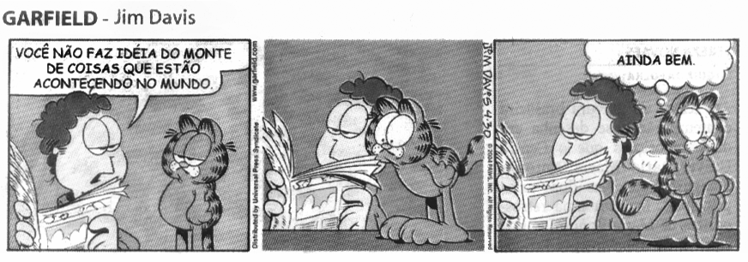

Folha de São Paulo, 29/4/2004.

05-Pela resposta do Garfield, as coisas que acontecem no mundo são

(A) assustadoras.
(B) corriqueiras.
(C) curiosas.
(D) naturais.

Habilidade: Inferir o sentido de uma palavra ou expressão
Todo ponto de vista é a vista de um ponto
Ler significa reler e compreender, interpretar. Cada um lê com os olhos que tem. E interpreta a partir de onde os pés pisam. Todo ponto de vista é um ponto. Para entender como alguém lê, é necessário saber como são seus olhos e qual é sua visão de mundo. Isso faz da leitura sempre uma releitura.
A cabeça pensa a partir de onde os pés pisam. Para compreender, é essencial conhecer o lugar social de quem olha. Vale dizer: como alguém vive, com quem convive, que experiências tem, em que trabalha, que desejos alimenta, como assume os dramas da vida e da morte e que esperanças o animam. Isso faz da compreensão sempre uma interpretação.
BOFF, Leonardo. A águia e a galinha. 4ª ed. RJ: Sextante, 1999.

06-A expressão “com os olhos que tem”, no texto, tem o sentido de

(A) enfatizar a leitura.
(B) incentivar a leitura.
(C) individualizar a leitura.
(D) priorizar a leitura.
(E) valorizar a leitura.

07-Sobre o uso das máscaras em tempos e espaços distintos:
I- No Oriente especialmente na Índia, Japão e na China, é tradicional o uso de pinturas que modificam os rostos, como as máscaras, e proporcionam a criação de uma infinidade de tipos.
II- Nas comunidade africanas, as máscaras têm o poder de tirar os homens da condição de mortais e de coloca-los ao lado dos deuses.
III-A máscara além de elemento teatral, pode aparecer em outras situações, dando ao homem que a usa a possibilidade de assumir novas ideias e novas atitudes.

Assim é possível afirmar que:
- As alternativas I e II estão corretas
- As alternativas II e III estão corretas
- Apenas a alternativa III está correta
- Todas as alternativas estão corretas

08-As máscaras são um objeto incompleto, isto é, elas só fazem sentido quando são “vestidas” por alguém e demonstram toda a simbologia por trás do seu uso. O jogo teatral das máscaras proporciona ao ser humano deixar de ser quem realmente é e criar uma personagem diferente para si mesmo. A partir desta definição, surge o conceito de:
- Máscaras teatrais
- Máscaras Sociais
- Máscaras Negras
- Máscaras Africanas

09- Analise as afirmativas abaixo, em seguida, assinale corretamente:

I-afirma-se que o humor parte basicamente do princípio de amor cômico
Ii- o humor satírico acontece a partir do humor cômico
Iii- o humor satírico não tende a consertar nenhum tipo de costume ou de abordar nenhuma lição moral
Iv- o humor cômico busca fazer os leitores /espectadores refletirem mais do que se divertir.

- As alternativas i e iv estão corretas
- As alternativas ii e iii estão corretas
- A alternativa iv está incorreta
- Todas as alternativas estão incorretas

10-É perceptivel que muitas vezes para carcterizar algo ou alguém utilizamos do auxílio de nossos sentidos (audição, tato, visão, paladar, olfato). A este tipo de texto, classifica-se como:
- Poesia
- Descrição
- Discrição
- Reconhecimento

11- O texto teatral é feito para ser encenado. Além da necessidade de encenação outras características fundamentais definem se determinado enunciado é teatro ou não.Analise:

I-Por meio de palavras e gestos, atores apresentam um acontecimento num determinado espaço.
II-O texto é formado por diálogos e dividido em atos e cenas
III-Normalmente não há narrador, há apenas as falas, os gestos, os personagens.
IV-A cada cena, um personagem assume a primeira pessoa através de sua fala.

Marque adequadamente, relacionando se julgar as alternativas acima verdadeiras ou falsas:
- V-V-V-F
- F-V-F-V
- F-V-V-V
- Todas as alternativas estão corretas

12-Por meio de _____________ geralmente colocadas em letras diferentes e/ou entre parênteses, ocorrem as descrições do cenário, do figurino, do ambiente ou da situação nas peças teatrais.
Assinale a alternativa com a opção que julgar correta para preencher a lacuna:
- Clímax
- Rubrica
- Ato
- Complicação

13- O texto teatral é feito para ser encenado. Além da necessidade de encenação outras características fundamentais definem se determinado enunciado é teatro ou não.Analise:
I-Por meio de palavras e gestos, atores apresentam um acontecimento num determinado espaço.
II-O texto é formado por diálogos e dividido em atos e cenas
III-Normalmente não há narrador, há apenas as falas, os gestos, os personagens.
IV-A cada cena, um personagem assume a primeira pessoa através de sua fala.

Marque adequadamente, relacionando se julgar as alternativas acima verdadeiras ou falsas:
- V-V-V-F
- F-V-F-V
- F-V-V-V
- Todas as alternativas estão corretas

14- Por meio de _____________ geralmente colocadas em letras diferentes e/ou entre parênteses, ocorrem as descrições do cenário, do figurino, do ambiente ou da situação nas peças teatrais.
Assinale a alternativa com a opção que julgar correta para preencher a lacuna:
- Clímax
- Rubrica
- Ato
- Complicação

15- Um gênero utilizado para expressar os posicionamentos assumidos diante de fatos ou ideias é denominado MANIFESTO. Assim, este normalmente apresenta:

- Titulo, clareza, objetividade e explanação
- Titulo e linguagem formal
- Local ,data e linguagem formal
- Assinatura e ironia
- Tom reclamatório e ironia

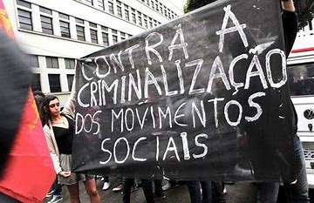
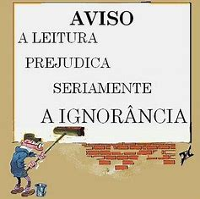

As imagens acima podem ser classificadas respectivamente:
a)Manifesto/manifesto
b) artigo de opinião/manifesto
c)Manifesto/ carta do leitor
d) Manifesto/ Carta de reclamação
e) Artigo de opinião/Manifesto

